蒲公英班观察日志
一、晨间来园基本情况
1.来园人数： 应到17人，实到8人，请假幼儿：周千瑾、周千瑜、贾屿桐、赵永辰、许锦柠、周语熙、万博睿、郭昕玥、殷悦。
2.来园情况：今日来园情绪佳的宝贝有：顾若澄、颜越、颜乐依、杨璟雯、丁芮可、王瑞瑾、李念、陈欣悦。虽然国庆假期休息了7天，但孩子们来园还是表现的非常棒，值得表扬。

- 区域游戏
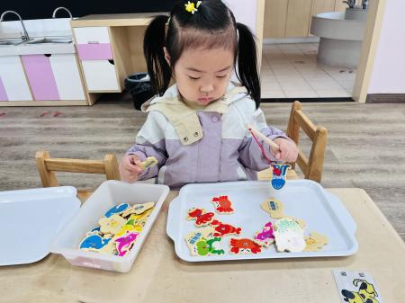  杨璟雯在玩钓小鱼游戏。 | 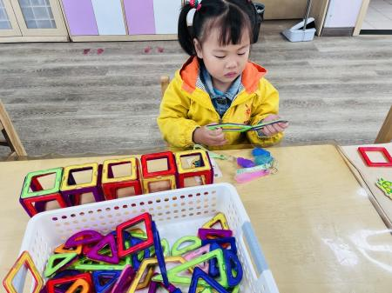  陈欣悦在用磁力片搭火车和房子。 | 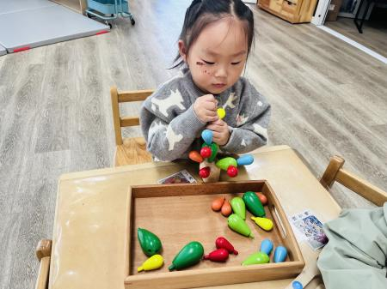  丁芮可在玩拼插仙人掌。
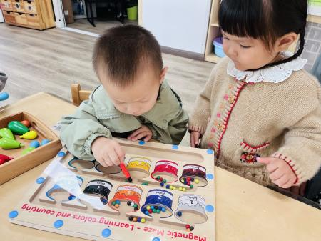  颜越、颜乐依合作玩磁力迷宫游戏。 | 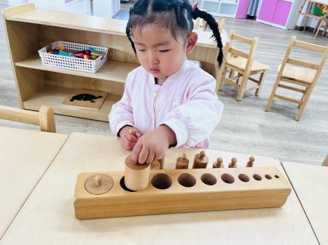  李念在玩插座圆柱体游戏，将圆柱体送回家。 | 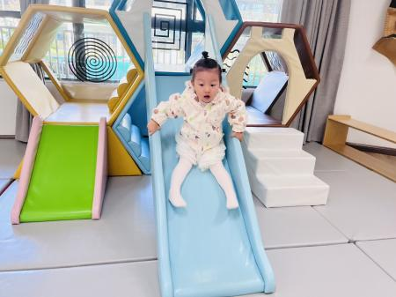  王瑞瑾在玩滑梯游戏。

- 户外活动《挖沙》
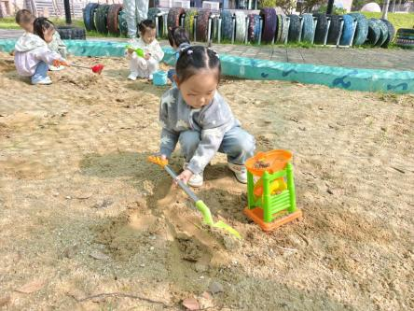 | 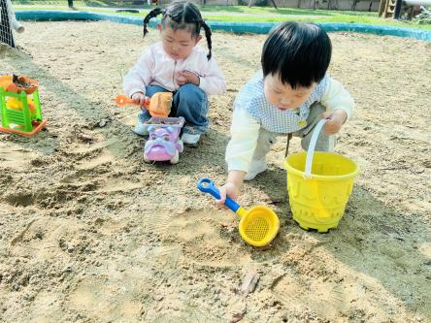 | 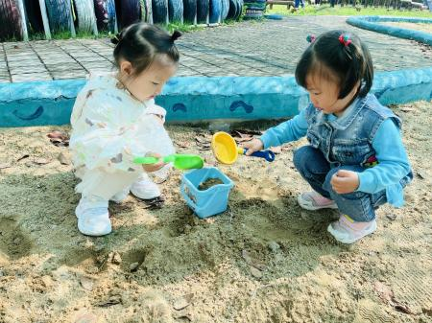
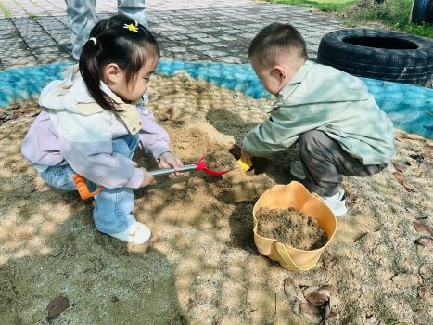 | 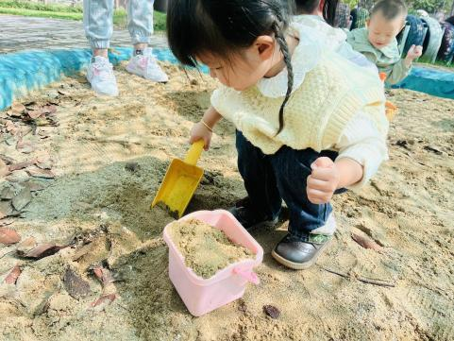
沙与水是大自然赋予孩子们最好的礼物，对孩子们来说，有一种天然的亲和力，他们喜欢在沙池中去玩各种富有创意的建构游戏，面对沙与水，孩子们总会展开无线想象，开启独属于他们的游戏旅程。
今天户外活动时间，孩子们来到沙池区，老师简明的说了一些安全注意事项后，他们就开始选择工具开心的玩起来，有的用铲子挖沙、有的装桶、有的拍沙，玩的不亦说乎。

四、午睡
1.在12点半前入睡的幼儿为：顾若澄、颜越、颜乐依、杨璟雯、丁芮可、王瑞瑾、李念、陈欣悦。

五、温馨提示
1.以上照片只是部分，不代表全部，更多精彩瞬间请移步QQ相册哈。
2.由于今日天气转凉，昼夜温差大，请大家为孩子添加厚薄适宜、便于穿脱的外套、衣裤。

